Data Transfer使用手册

此工具的主要功能是根据部件的需求将Bladed仿真的时序载荷转换为部件可以使用的格式，如Flex二进制或Bladed文本格式的载荷。程序增加了多进程功能，可以显著提高载荷转换的速度；同时，还增加了单位转换的功能。

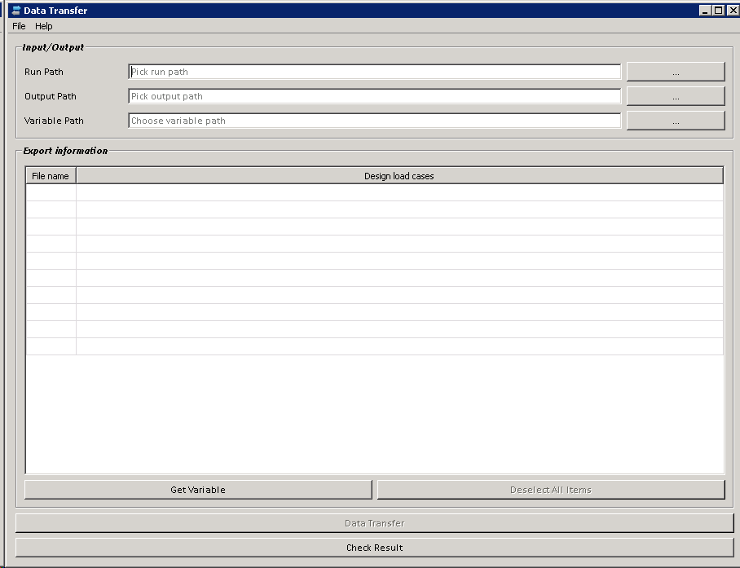

图1 Data Transfer界面

Data Transfer的界面如图1所示，界面包括菜单栏和功能区。其中，菜单栏包含两个菜单：File和Help。File菜单如图2所示，主要包括Save、Clear和Exit功能。Help菜单如图3所示，主要包括User Manual功能。

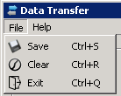

图2 File菜单

**File菜单说明：**

* **Save：**保存界面中输入框的设置，快捷键为Ctrl+S；
* **Clear：**清楚界面中输入框的设置，快捷键为Rtrl+R；
* **Exit：**退出程序，快捷键为Ctrl+Q。

**Help菜单说明：**

* **User Manual：**打开User Manual。

界面功能区主要包括3部分：输入输入定义、输出选择、功能按钮。

* **输入输出定义：**

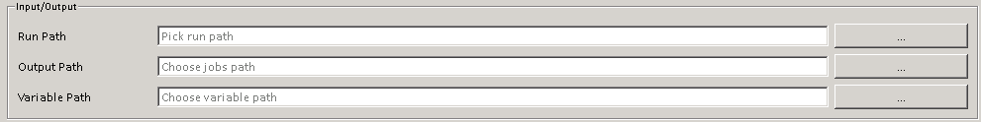

图3 输入输出定义

此区域主要功能是选择按照输入模板定义的excel表格。

面板说明：

* **Run Path：**时序仿真结果run的路径；
* **Output Path：**转换结果输出的路径；
* **Variable Path：**定义每个部件的转换工况及载荷通道的文件；

部件载荷转换的工况及载荷通道文件说明如下：

1. 每个部件的定义以#开始，并以#号结束；
2. 两个#中间的内容按照文件及格式行、工况定义行、变量行、截面定义行的顺序进行定义，中间不能有空行；
3. 文件及格式定义行：文件名，格式，数据类型，输出间隔，以“，”分隔

* 文件名：输出时序的文件名，如Pitch Bearing
* 格式：Bladed或者FLEX
* 数据类型：binary或ascii
* 输出间隔：数据输出间隔，如2则表示隔一个输出数据；

注：文件名后面均可默认，格式默认为Bladed，数据类型默认为ascii，间隔默认为1；如果格式、数据类型、间隔中存在默认值，则该定义项可以为空，但是之前的项必须定义，而且之后的项也必须为默认值；

例如：

#Blade_Section, flex, binary, 2

#Pitch_Bearing

1. 工况定义：进行载荷转换的工况，必须与run路径下的文件名一致，以“，”分隔，目前暂不支持DLC24来表示DLC24a，DLC24b，DLC24c，DLC24d；

例如：DLC12, DLC24a, DLC24b, DLC24c, DLC24d, DLC31, DLC41, DLC64

1. 变量定义：按照“变量，单位”的形式进行定义，变量必须包含在run面DLC12下的工况所所输出的%结果中的名称一致，否则会报警告；单位必须是常用单位，程序会自动进行单位转换，单位名称不分大小写；

例如：

Blade 1 pitch angle, deg

Blade root 1 Fx, kN

Blade root 1 Fy, kN

1. 截面定义行：
2. 对于塔架和叶片，则必须定义转换的截面，截面编号必须与模型中定义的编号一致，截面编号定义见下图：

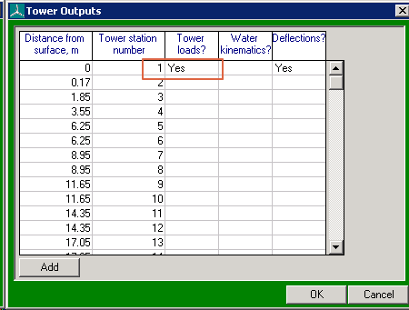

1. 陆上

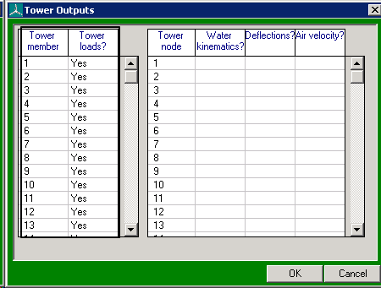

1. 海上

**截面编号必须与模型中塔架输出截面定义一致

* 对于陆上塔架，其定义形式为Section, b2t,截面编号；例如：Section, b2t, 1, 16, 27, 44, 61, 83；
* 对于海上塔架（multi-member），其定义形式为Mbr，塔架建模方式，member编号；其中，塔架的建模方式：b2t，表示从塔底到塔顶；t2b，表示从塔顶到塔底； 例如：Mbr, b2t, 1 ,16, 27, 44, 61, 83；
* 如果输出所有截面，则截面编号可以定义为all; 例如：Section, b2t, all

1. 对于叶片，其定义形式为其定义形式为Section，截面编号；如果输出所有截面，则截面编号可以定义为all; 例如：Section, all

部件输出载荷定义格式示例如下：

#Pitch_Bearing

DLC12,DLC24a,DLC24b,DLC24c,DLC24d,DLC31,DLC41,DLC64

Blade 1 pitch angle, deg

Blade root 1 Fx, kN

Blade root 1 Fy, kN

Blade root 1 Fz, kN

Blade root 1 Mx, kNm

Blade root 1 My, kNm

Blade root 1 Mz, kNm

#

#Tower_Section, flex, ascii

DLC12,DLC24a,DLC24b,DLC24c,DLC24d,DLC31,DLC41,DLC64

Tower Mx, kNm

Tower My, kNm

Tower Mz, kNm

Tower Fx, kN

Tower Fy, kN

Tower Fz, kN

Section,b2t,1,16,27,44,61,83

#

**\*\*塔架变量顺序为Mx，My，Mz，Fx，Fy，Fz；否则会影响sensor及时序结果**

#Blade_Section, flex, binary, 2

DLC12,DLC24a,DLC24b,DLC24c,DLC24d,DLC31,DLC41,DLC64

Blade 1 Mx (Root axes), kNm

Blade 1 My (Root axes), kNm

Blade 1 Mz (Root axes), kNm

Blade 1 Fx (Root axes), kN

Blade 1 Fy (Root axes), kN

Blade 1 Fz (Root axes), kN

Section,all

#

**\*\*叶片变量顺序为Mx，My，Mz，Fx，Fy，Fz；否则会影响sensor及时序结果**

* **输出选择定义：**

点击Get Variable按钮，程序会读取Variable Path中定义的部件输出信息，并且会将部件名称和工况显示在Export infromation中，如下：

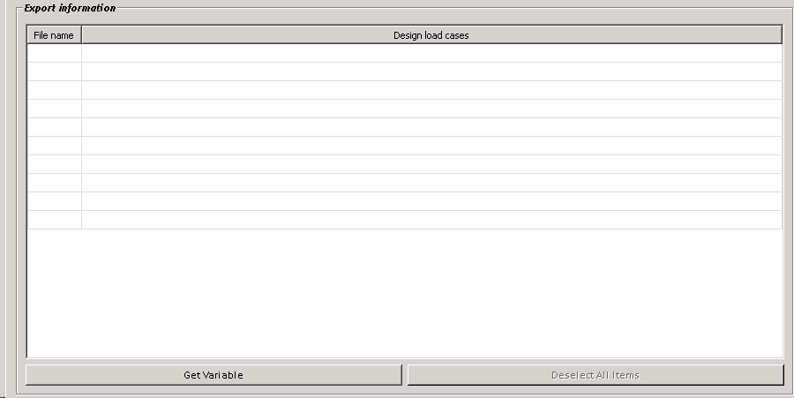

图4 部件名及工况信息

* **Get Variable：**获取变量信息按钮，在点击该按钮后，程序除了会读取变量文件中定义的变量和工况之外，同时还会读取run下的工况及结果，以检查变量、单位及工况定义是否正确，如果不正确程序会给出提示；
* **Deselect All Items：**在默认情况下，所有读入的变量均处于勾选状态，该按钮功能可以取消所有按钮的勾选状态；
* **功能按钮：**



图5 功能按钮

* **Data Transfer：**载荷转换按钮，点击该按钮后即可进行载荷转换；
* **Check Result：**检查转换的结果。由于程序在运行过程中会出现漏转换的工况，因此在载荷转换完成之后，可以通过该按钮检查转换结果；如果出现漏转换的情况，可以再次进行转换。